甘南州临潭县污水处理厂

甘南州临潭县污水处理厂 排放口4月12日和4月13日，由于数据缺失，企业在企业端标记了通讯中断，但环保端数据监控模块人工数据标记不显示这两天数据标记状态。

企业端账户：15109426395 密码：ltwsc123456789

企业端截图：

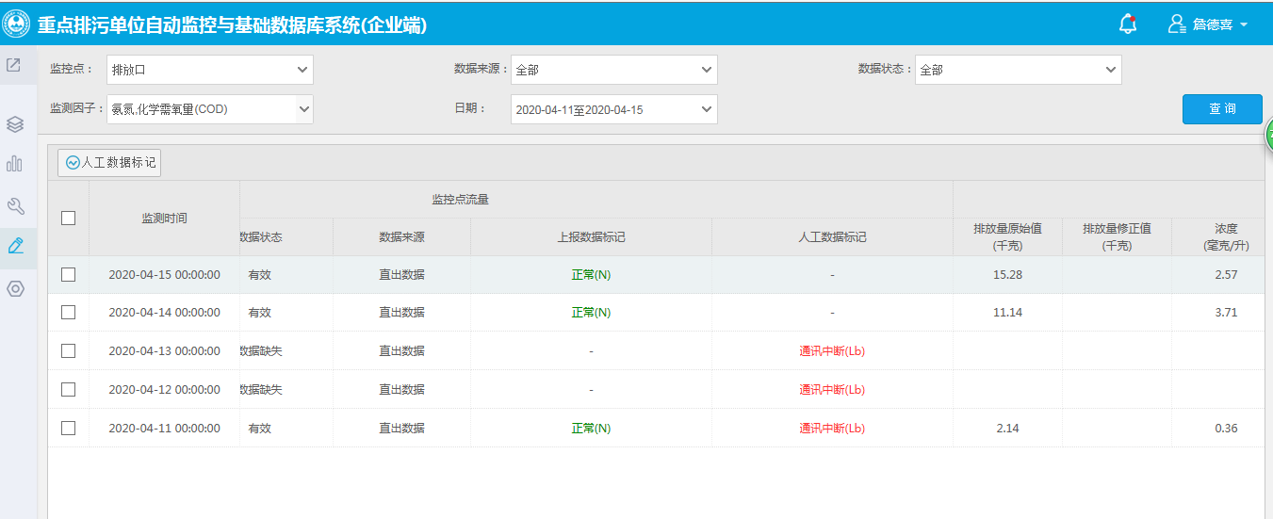

环保端截图:

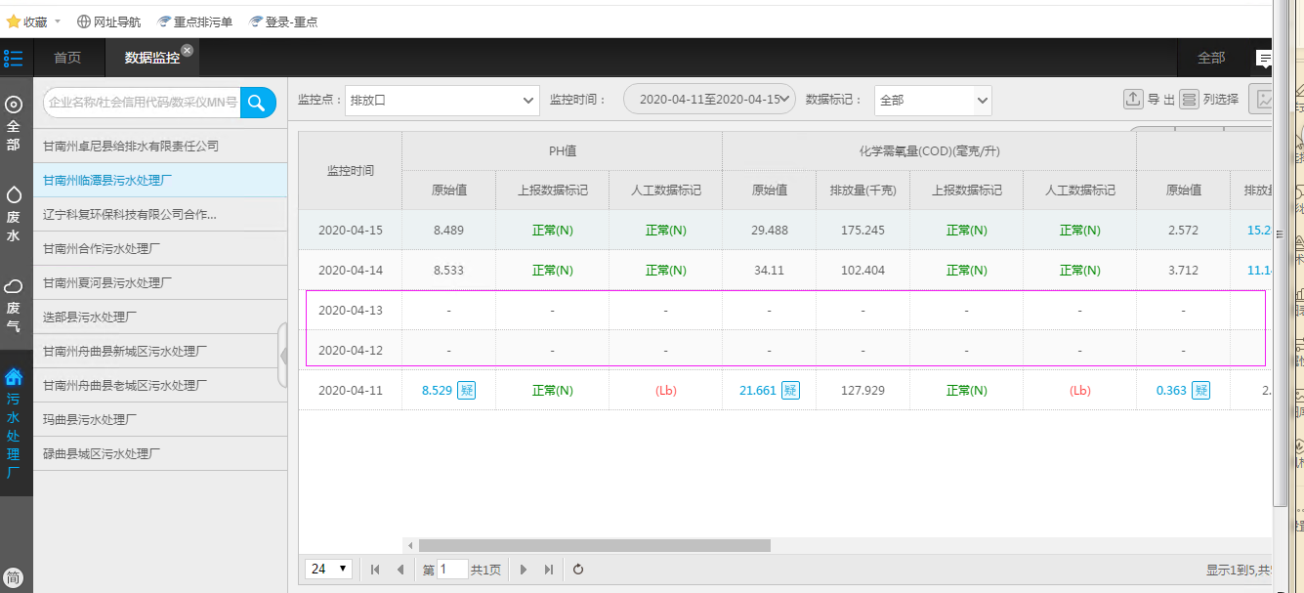

远程方式：61.178.196.194 administrator 0941Gnhbj123

应用、通讯服务器 ：

61.178.196.194 administrator 0941Gnhbj123

数据库、交换服务器：10.214.146.241 administrator 0941Gnhbj123

平台地址：http://10.214.146.240:8080/jointos/app/AppMain!index.page#

账户和密码 appadmin q1w2e3r4t5